|  |  |
| --- | --- |
| **NOMBRE: “HÁBITOS DE ESTUDIO EN CUARENTENA” NÚMERO DE GUÍA: 8** | |
| NOMBRE DE ESTUDIANTE: | CURSO: Sexto básico |
| FECHA: | |
| **UNIDAD: 2 “Participar en forma activa y autónoma de todas las instancias educativas”** | |
| **OBJETIVO DE APRENDIZAJE*:* OA – 09** Practicar en forma autónoma y perseverante, hábitos y actitudes orientadas a favorecer el aprendizaje y a desarrollar sus intereses, tales como: establecer metas de aprendizaje; estudiar con anticipación, organizando su tiempo; trabajar en forma colaborativa; respetar el estudio y el trabajo de otros; evitar el plagio y la copia; preguntar y buscar información sobre temas de su interés; desarrollar actividades en relación a sus propios intereses**.** | |
| **OBJETIVO DE LA CLASE:** Conocer y establecer hábitos de estudio en la actualidad de cuarentena. | |

Buenos días… ¿Cómo has estado? ¿Cómo te has sentido estos días que llevas en cuarentena? Quiero que sepas que te he extrañado mucho y que deseo de corazón que podamos reencontrarnos bajo unas condiciones favorables para todos. Por lo pronto, cuídate y cuida a los tuyos. Un abrazo a la familia.

Desde que nos separamos, debido a la emergencia sanitaria mundial, hemos tenido que trabajar y estudiar desde nuestros hogares. El propósito de esta guía es orientarte a mejorar y fortalecer las estrategias y hábitos de estudio desde el hogar.

**Hábitos de estudio en tiempos de cuarentena.**

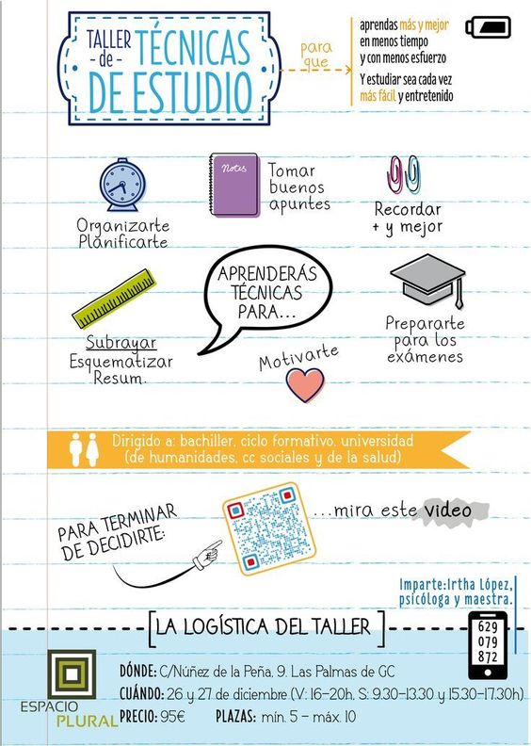

**La idea de esta semana, es presentarte ciertas ideas o consejos para que nos organicemos de la mejor manera posible y que mis tiempos sean productivos a la hora de hacer las actividades en casa.**

**Primero:** Antesde comenzar con tus actividades escolares en casa (Lecturas, tareas, manualidades, estudio o evaluaciones), lo primero es establecer un lugar de estudio adecuado para ello.

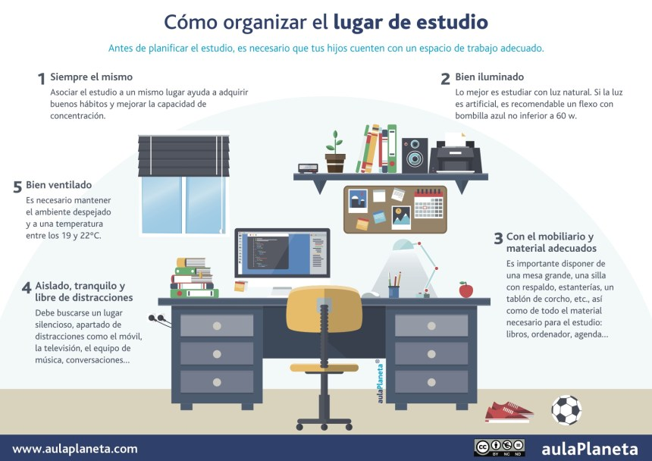

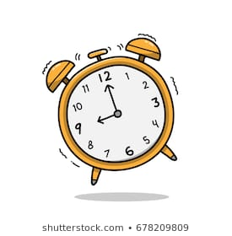**Segundo:** Estudiar siempre a la misma hora y en el mismo lugar.

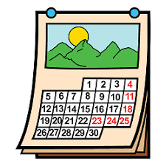**Tercero:** Estudiar todos los días, de lunes a viernes, entendiéndose tus días de clases.

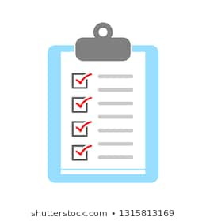**Cuarto:**  Antes de comenzar a estudiar, planifica bien lo que vas a hacer primero. Ejemplo: Hoy realizaré la actividad o guía de Matemáticas y necesitaré libro del estudiante, lápiz y hoja.

**Quinto:** Establecer una hora de estudio, sin esperar las indicaciones de padres o profesores.

**Sexto:** Dedicar una hora en torno al estudio.

**Séptimo:** Hacer más de una actividad. Sí una de ellas es más extensa, permanecer hasta finalizar la actividad.

**Octavo:** Hacer una pausa entre actividad y actividad.

**Noveno:** Comenzar por lo difícil o más extenso y terminar con lo más fácil.

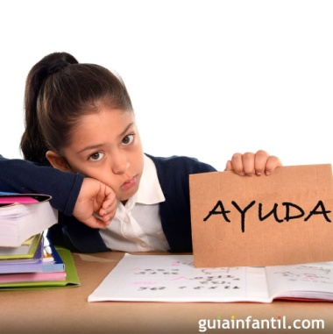**Décimo:** Si necesitas ayuda puntual, hazlo sin temor. Asegúrate de que a quien le solicites ayuda sea de confianza y puedas expresarte libremente en tus dudas.

**Undécimo:** Recuerda que en las mañanas se aprende más rápido, pero se olvida antes. Mientras que en las tardes, se aprende más lento, pero se olvida menos.

Aprendamos a estudiar

* + - **REPASA**
    - **COMPRUEBA,** EVALÚA LO APRENDIDO

DESPUÉS DE ESTUDIAR

* + - **HAZ** UNA PRIMERA LECTURA COMPRENSIVA.
    - **SUBRAYA** LO MÁS IMPORATNTE, LAS IDEAS PRINCIPALES.
    - **ELABORA** ESQUEMAS Y RESUMENES
    - **APRENDE**, UTILIZA EL ESTUDIO ACTIVO.
    - **RELACIONA** CONCEPTOS

DURANTE EL ESTUDIO

* + - **PRESTA** ATENCIÓN A LO QUE TIENES QUE STUDIAR.
    - **PLANIFICA** LO QUE TIENES QUE ESTUDIAR.
    - **PREPARA** EL MATERIAL Y EL AMBIENTE DE ESTUDIO.

ANTES DE ESTUDIAR

¿Y tú cómo estudias??

**Actividad:** Lee cada pregunta y responde, siempre con honestidad, a cada una de las preguntas a continuación.

1. **¿Cuántos días a la semana estudias?**

|  |
| --- |
|  |

1. **¿Cuántas horas dispones diariamente para hacer tus actividades escolares?**

|  |
| --- |
|  |

1. **¿Recibes ayuda en casa para estas actividades? ¿De quién?**

|  |
| --- |
|  |

1. **¿En qué período del día estudias? ¿Mañana o tarde?**

|  |
| --- |
|  |

1. **¿Te organizas para cada tarea o sólo te sientas a hacerla?**

|  |
| --- |
|  |

1. **¿En qué espacio físico trabajas? Descríbelo brevemente**

|  |
| --- |
|  |

Envía el resultado de este trabajo al mail: [***gonzalo.perez@colegio-josemanuelbalmaceda.cl***](mailto:gonzalo.perez@colegio-josemanuelbalmaceda.cl)

|  |  |
| --- | --- |
| **SOLUCIONARIO O RESPUESTA ESPERADA** | |
| **NÚMERO DE PREGUNTA** | **RESPUESTA** |
| **1** | **Respuesta de opinión personal.** |
| **2** | **Respuesta de opinión personal.** |
| **3** | **Respuesta de opinión personal.** |
| **4** | **Respuesta de opinión personal.** |
| **5** | **Respuesta de opinión personal.** |
| **6** | **Respuesta de opinión personal.** |